**Análisis del proyecto**

**Objetivos:**

Se pretende crear un sistema capaz de controlar el acceso a las áreas de las sucursales.

Teniendo en cuenta el registro del personal que trabaja en las sucursales.

El sistema puede registrar la venta de una membresía con el que le otorga, dependiendo del tipo de membresía, ciertos privilegios a los clientes.

**Alcance:**

¿Qué? ¿De qué manera?

El sistema podrá controlar el ingreso de los clientes a las diversas áreas de la sucursal de su preferencia, por medio de un usuario y contraseña, los cuales le son otorgados al cliente una vez que se adquiere una membresía. El usuario y contraseña se almacenan una tarjeta RFID que el usuario deberá portar.

El sistema podrá registrar la venta de una membresía. Para llevar a cabo esta operación es necesario almacenar en el sistema los datos personales del cliente y de la información de una tarjeta de crédito, si cuenta con ella y desea realizar el pago con ésta.

El sistema podrá ubicar geográficamente cada una de las sucursales registradas y mostrará dicha información en el navegador web de los clientes que quieran saber cómo llegar a una sucursal.

El sistema podrá registrar las áreas con las que cuente cada sucursal, esto mediante el registro del área especificando sus dimensiones y una descripción de las actividades que se realizarán dentro de ella.

El sistema podrá registrar a nuevos empleados.

**Consecuencias:**

Las dificultades que se pueden presentar es que no se implemente la tecnología adecuada para poder soportar el número de concurrencias al ingreso de las instalaciones.

**Patron de arquitectura**

El patrón de arquitectura es:

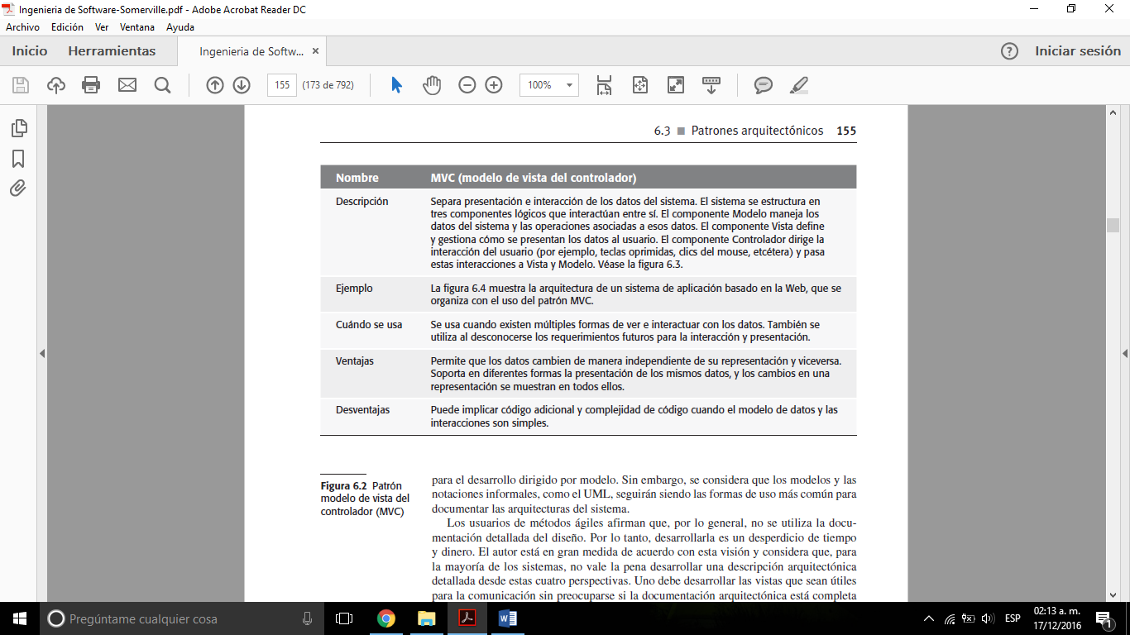

**Modelo Lógico:**

**Hardware:**

Para que el sistema pueda funcionar de manera correcta, el sistema tiene que contar con las siguientes características:

* Procesador: Procesador Intel® Core™ i7 de 6a generación.
* Memoria RAM mínimo 8GB recomendado 12GB de SDRAM DDR4-213.
* Disco duro SATA de 1 TB 5400 rpm.
* Conectividad Inalámbrico Combinación 802.11b/g/n

**Software:**

Para el desarrollo de este proyecto se utilizaron las siguientes tecnologías:

* GlassFish Server 4.1.1.
* Java EE 7 SDK Update 2.
* MySQL Community Server 5.7.17.